Клуб с. Холмушино
28 декабря в клубе с.Холмушино прошел новогодний детский праздник «В сказке встретим новый год!»
Яркое сказочное представление о приключении Петушка и посоха Деда Мороза, музыкальные игры, танцы, хороводы, ростовые куклы Лиса, Волк, Петушок, Собачка, Баба Яга, Медведь, Дед Мороз, Снегурочка завораживали детей своей игрой. Дети получили радость и почувствовали настоящий праздник от волшебной говорящей елочки, когда она своим ласковым голосом приветствовала всех.
В завершении праздника все дети в новогодних костюмах получили подарки. Клуб благодарит за помощь в приобретении игрушек для детей предпринимателей с. Холмушино Гупалову Л.В., Дейс Н.В., Сидоренко Е.Н., Воронину Г.М. и Женсовету с.Холмушино.
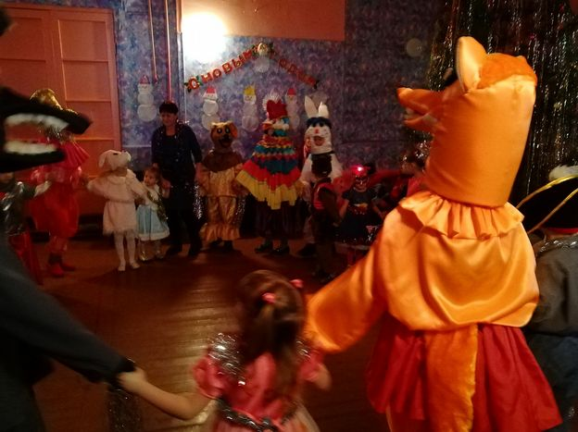

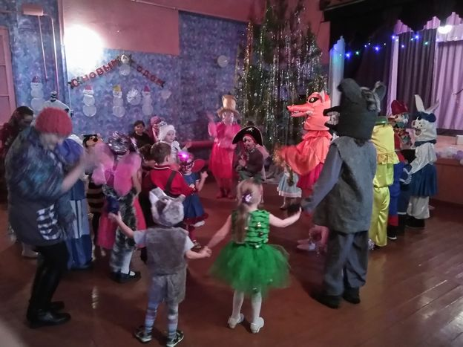
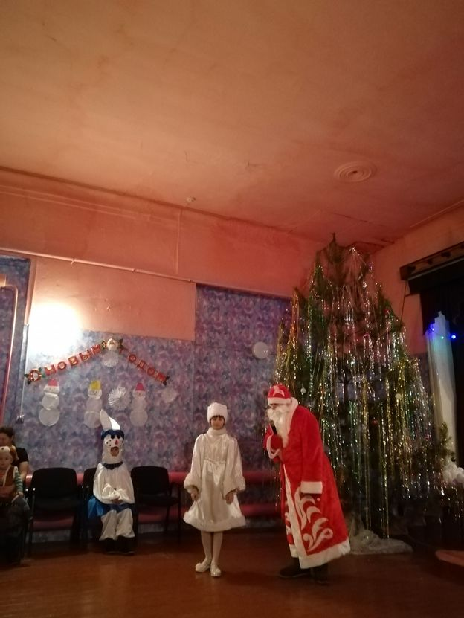

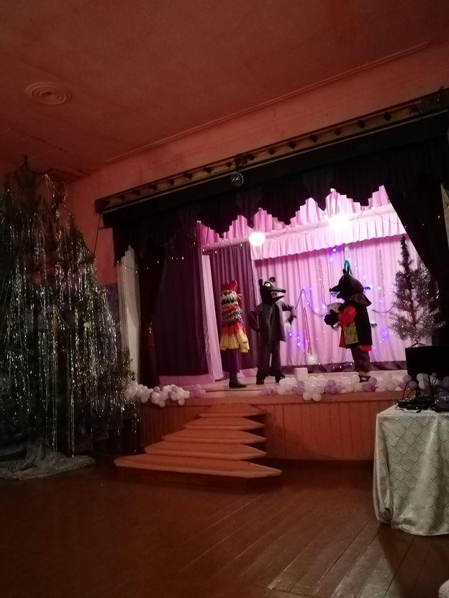
31 января в клубе традиционно прошла ночная Новогодняя дискотека для населения.
3 января для детей показали кукольный спектакль «Путешествие Котика и Петушка»

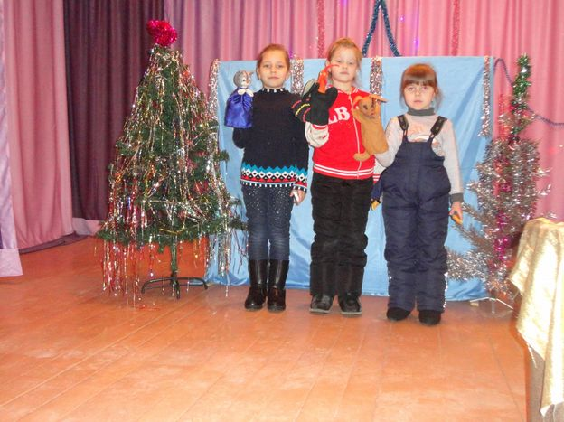
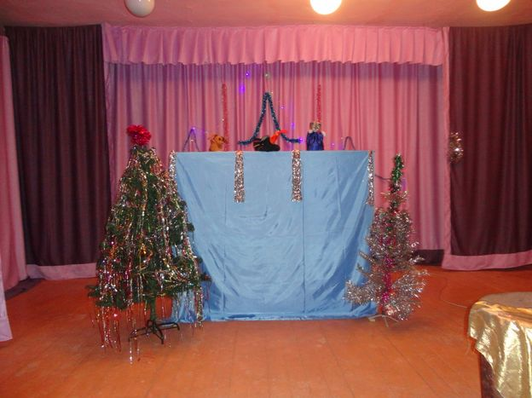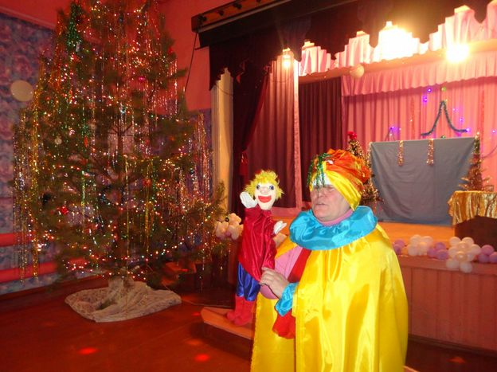
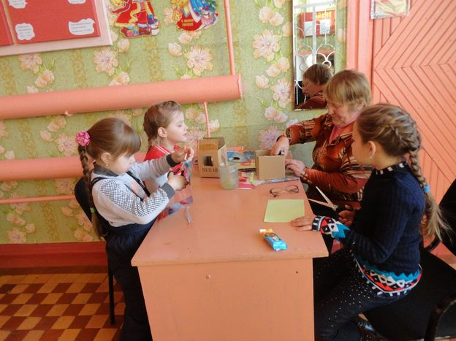
7 января В клубе прошел праздник Рождества
По традиции театральный коллектив организовал костюмированное шествие по селу.
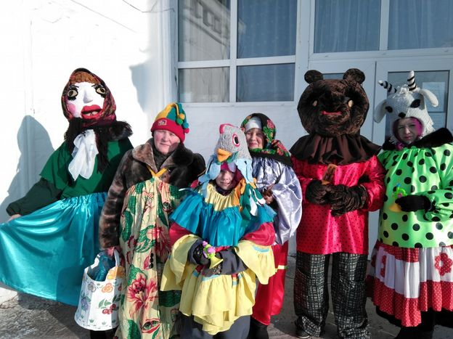
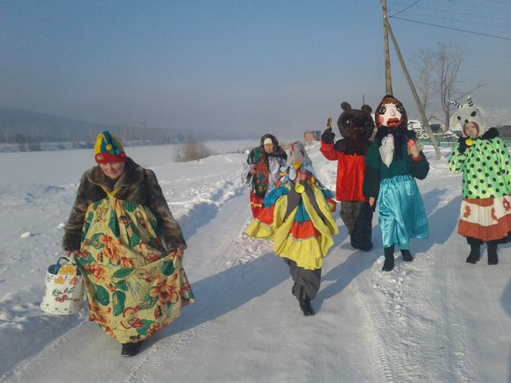
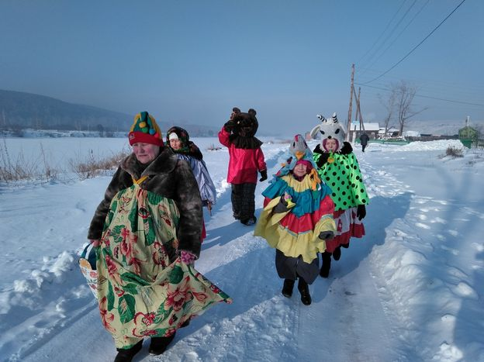

Радушно встретили сказочных героев в семье Рожицыных Жанны

Николаевны и Игоря Александровича , угощали горячим чаем и сладостями.
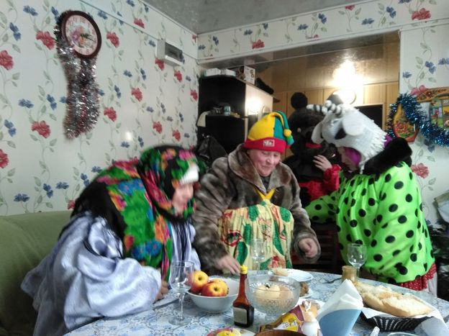
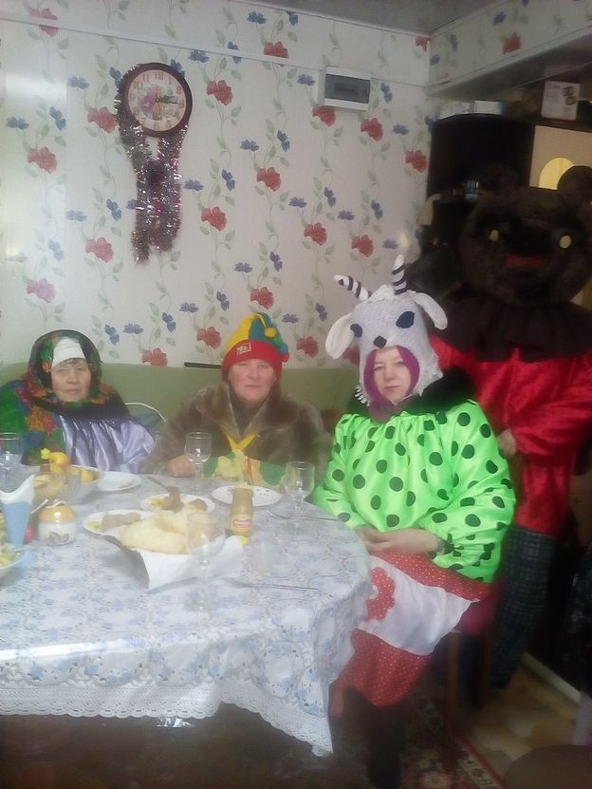

8 января в рамках новогодних праздников клуб организовал мероприятие по здоровому образу жизни - «Скандинавская ходьба»
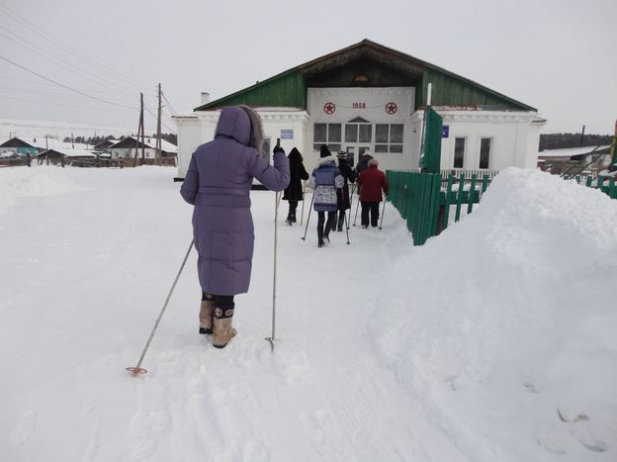

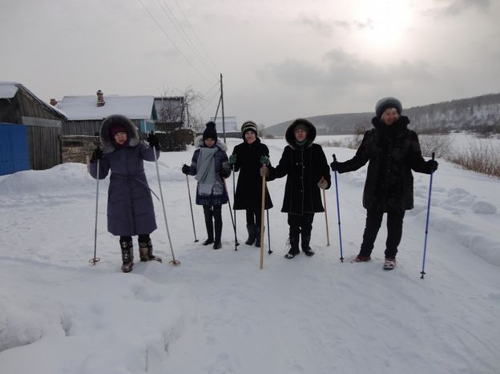

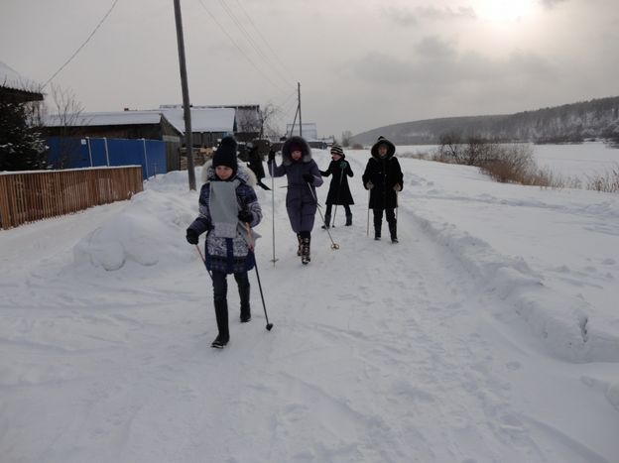

В декабре в клубе прошел Турнир по шахматам и шашкам в рамках декады инвалидов
